

**Résultat d’apprentissage général :**

* Exploiter les relations mathématiques pour analyser des situations diverses, faire des prédictions et prendre des décisions éclairées.

**Résultats d’apprentissage spécifiques :**

* 3,10 : Déterminer la continuité d’une fonction algébrique à l’aide de la limite.
* 3,11 : Modéliser des situations et les résoudre à l’aide de la dérivée.
* 3,12 : Analyser des fonctions algébriques à l’aide des dérivées première et seconde.
* 3,13 : Modéliser et résoudre des problèmes d’optimisation à l’aide des dérivées première et seconde.
* 3,14 : Modéliser et résoudre des problèmes un utilisant le théorème fondamental du calcul intégral.

Puisque c’est un cours préparatoire pour l’université et le collège, la matière et le fonctionnement du cours est de calibre universitaire. Ci-dessous, vous retrouverez un barème de correction semblable à ceux que vous verrez dans vos cours de mathématiques à l’Université :

|  |  |  |
| --- | --- | --- |
| A+ (Excellent) : [94 – 100] | A (Excellent): [90 – 94[ | A- (Très bien): [87 – 90[ |
| B+ (Très bien) : [83 – 87[ | B (Très bien) : [80 – 83[ | B- (Bien) : [76 – 80[ |
| C+(Bien) : [72 – 76[ | C (Bien) : [68 – 72[ | C- (Bien) : [65 – 68[ |
| D+ (Bien) : [62 – 65[ | D (Passable) : [58 – 62[ | D- (Passable) : [55 – 58[ |

**Préalables :**

Afin de suivre ce cours, tu dois avoir complété, avec au moins la note de passage de 55 %, le cours de mathématiques 30411C du premier semestre.

**Matériel spécifique :**

* Cartable avec feuilles lignées (200) et quadrillées (50),
* Bonne calculatrice scientifique **(pas de téléphones)**
* Numéro du manuel : ________ (Il doit être retourné en bonne condition à la fin du semestre)

**Pondération des résultats :**

* BLOC 1 (55 périodes) : 50 % (travaux 5%, mi-BLOC 15% BLOC 30%)

mi-B1 : _____ % B1 : _____ % TS 1 : _____ % TS 2 : _____ % TS 3 : _____ % TS 4 : _____ %

* BLOC 2 (45 périodes) : 50 % (travaux 5%, mi-BLOC 15%, BLOC 30%)

mi-B2 : _____ % B2 : _____ % TS 5 : _____ % TS 6 : _____ % TS 7 : _____ % TS 8 : _____ %

Le premier BLOC portera surtout sur les limites (RAS 3.10) et la dérivée de certaines fonctions (RAS 3.11). Le deuxième BLOC terminera la dérivée de fonctions (RAS 3.11), portera sur l’analyse de fonctions (RAS 3.12), l’optimisation (RAS 3.13) et une introduction aux intégrales (RAS 3.14). Il y aura 4 travaux sommatifs à remettre par BLOC Les numéros se retrouvent dans la section des **exercices récapitulatifs**. Ces travaux doivent être remis avec une page titre et à temps, sinon je suivrai la politique des travaux en retard de l’école. Les dates de ces travaux se retrouveront sur mon site web.

**Travaux sommatifs :**

* Premier : Chapitre 2 : #

Chapitre 8 : #

* Deuxième : Chapitre 3 : #
* Troisième : Chapitre 4 : #1
* Quatrième : Chapitre 5 : #
* Cinquième : Chapitre 6 : #

Chapitre 8 : #

* Sixième : Chapitre 7 : #
* Septième : Chapitre 9 : #

Chapitre 10 : #

* Huitième : #

**Signature d’un parent/tuteur : ___________________________________**

*Passe un excellent semestre et je te souhaite beaucoup de succès. N’oublies pas, la réussite est la seule option !*

[](http://www.google.ca/url?sa=i&rct=j&q=&esrc=s&source=images&cd=&cad=rja&uact=8&docid=miUQmAz5iLUP8M&tbnid=n1SPoeIZytU5OM:&ved=0CAUQjRw&url=http://jwh.yolasite.com/year-8-english.php&ei=b3acU8f2G5afyASxmoH4CA&bvm=bv.68911936,d.aWw&psig=AFQjCNFP-kZFtwB-wnzHPSfHr6zZo-tGeA&ust=1402849248495591)**BLOC 1**

**Devoirs et évaluations**

**1A : Les limites finies et les propriétés (RAS 3.10) :** #1, 2, 4, 5, 7, 8, 9 et 10

**1B : Les limites infinies et les asymptotes (RAS 3.12) :** #1, 2, 3, 4abc et 5 / #1, 2 et 3

**1C: Formes indéterminées (RAS 3.10) :** #1, 2, 3bcdfhi et 4 / 4ac, 5bcd, 6acefh et 7

**1D : La continuité (RAS 3.10) :** #1, 2cd, 3, 4, 5bc, 6, 7, 8 et 9abc

*Travail sommatif à remettre le : _____________________________________*

**1E : Taux de variation moyen (RAS 3.11) :** #1abc, 2abd, 4b, 5, 6, 7, 8, 9, 10, 12 et 13.

**1F : Taux de variation instantanée (RAS 3.11) :** #1, 4, 5, 7, 9a, 11bcd, 12 et 13.

**1G : La fonction dérivée (RAS 3.11) :** #2, 3, 4, 6, 7 et 8.

*Travail sommatif à remettre le : _____________________________________*

***ÉVALUATION DU MI-BLOC 1***

**1H : Les règles de dérivation (RAS 3.11) :** #2 et 3 / #1, 2cdf, 4, 5bd, 6bd, 7aedf, 8ab, 12, 14 et 15.

**1I : Dérivée de fonctions composées et successives (RAS 3.11) :** #1, 2cdf, 4bc, 5abcde, 6acef, 7acef et 9.

**1J : Dérivation implicite (RAS 3.11) :** #1, 2acd, 3, 5, 6 et 7.

*Travail sommatif à remettre le : _____________________________________*

***1K : Les taux de var. et les taux liés (RAS 3,11) :*** #1, 2, 4, 6, 7, 8, 9 et 10. / #1, 2, 3, 4, 5, 6, 7, 8, 9 et 10.

*Travail sommatif à remettre le : _____________________________________*

***ÉVALUATION DU BLOC 1***

*\*Il peut y avoir des modifications en cours de route\**

[](http://www.google.ca/url?sa=i&rct=j&q=&esrc=s&source=images&cd=&cad=rja&uact=8&docid=miUQmAz5iLUP8M&tbnid=n1SPoeIZytU5OM:&ved=0CAUQjRw&url=http://jwh.yolasite.com/year-8-english.php&ei=b3acU8f2G5afyASxmoH4CA&bvm=bv.68911936,d.aWw&psig=AFQjCNFP-kZFtwB-wnzHPSfHr6zZo-tGeA&ust=1402849248495591)**BLOC 2**

**Devoirs et évaluations**

**2A : Variations et extremums (RAS 3.12) :** #1, 3bcdf, 4, 7bcefi, 8, 9, 10, 12 et 13.

**2B : Concavité (RAS 3.12) :** #2, 3, 5acf, 7, 8, 10 et 11.

**2C : Analyse de fonctions (RAS 3.12) :** #3, 4 et 5. / #1abcde et 2adefh.

*Travail sommatif à remettre le : _____________________________________*

**2D : Optimisation (RAS 3.13) :** #1, 2, 3, 4, 5, 6, 7, 8, 9, 10, 11, 12, 13, 14, 15, 16, 17 et 18.

*Travail sommatif à remettre le : _____________________________________*

***ÉVALUATION DU mi-BLOC 2***

**2E: Dérivée des fonctions exponentielles (RAS 3.11) :** #1abdefg, 2abdefghij, 3, 4, 5a, 6, 7, 8, 9 et 10.

**2F: Dérivée des fonctions logarithmiques (RAS 3.11) :** #1acdefg, 2abcefgjk, 4, 5, 6 et 7abd.

**2G: Dérivée des fonctions sinus et cosinus (RAS 3.11) :** #1aeghi, 2cdgjl, 3ab, 4, 5c et 6.

**2H: Dérivée de la fonction tangente (RAS 3.11) :** #1a, 2afh, 3a et 4a. / #1, 4b, 5, 6, 7, 8 et 9.

*Travail sommatif à remettre le : _____________________________________*

**2I: Règle de l’Hospital (RAS 3.11) :** #abcdefg

**2J : Les primitives et les intégrales indéfinies (RAS 3.14) :** #2a, 3, 4ab, 5abcdehi et 6abcg.

**2K : L’aire de polygones et les sommes de Reimann (RAS 3.14) :** #2abcef.

**2L: Introduction aux intégrales définies (RAS 3.14) :** #6 et 7.

**2M : Théorème fondamental du calcul différentiel et intégral (RAS 3.14) :** #1abcefghj, 3adfm et 6acd.

**2N: Calcul d’aires à l’aide de l’intégrale définie (RAS 3.14) :** #1abde, 2bc, 3ab, 4, 5abdef, 6abe, 7, 10 et 11.

*Travail sommatif à remettre le : _____________________________________*

***ÉVALUATION DU BLOC 2***

**1A : Les limites finies et les propriétés (RAS 3.10)**

**Présentation intuitive de la notion limite**

Évaluer une limite, c’est étudier le comportement d’une fonction, f(x), quand x devient de plus en plus proche d’une certaine valeur.

**Exemple #1 :** Considérons la fonction f(x) = x2. De quelle valeur la fonction f s’approche-t-elle quand x est de plus en plus proche de 2 ?

|  |  |  |  |  |  |  |  |  |  |
| --- | --- | --- | --- | --- | --- | --- | --- | --- | --- |
| **x** |  |  |  |  | **2** |  |  |  |  |
| **f(x)** |  |  |  |  |  |  |  |  |  |

On obtient bien sûr le même résultat que celui obtenu si on avait fait un graphique ; plus x s’approche de 2, plus la valeur de la fonction f(x) s’approche de : ____.

On dit que la limite de la fonction f(x) quand x tend vers a vaut L, si la fonction f(x) prend des valeurs de plus en plus proches de L lorsque x prend des valeurs de plus en plus proche de a, mais différentes de a. On écrira alors $\lim_{x→a}{f(x)}$ = L.

Ainsi dans l’exemple #1, on écrirait :

Les prochains exemples permettront d’introduire le concept de limite à gauche. On dit que la limite de la fonction f(x), quand x tend vers a par la gauche, vaut L $(\lim_{x→a^{-}}{f\left(x\right)=L)}$, si la fonction, f(x), prends des valeurs de plus en plus proches de L lorsque x prend des valeurs de plus en plus proches de a, mais inférieures à a.

Le concept de limite à droite se définit similaire. On dit que la limite de la fonction f(x), quand x tend vers a par la droite, vaut L $(\lim_{x→a^{+}}{f\left(x\right)=L)}$, si la fonction, f(x), prends des valeurs de plus en plus proches de L lorsque x prend des valeurs de plus en plus proches de a, mais supérieures à a.

**Exemple #2 :** Considérons la fonction f(x) = $\frac{x^{2}+x-2 }{x-1}$. De quelle valeur la fonction f s’approche-t-elle quand x est de plus en plus proche de 1 ?

|  |  |  |  |  |  |  |  |  |  |
| --- | --- | --- | --- | --- | --- | --- | --- | --- | --- |
| **x** |  |  |  |  | **1** |  |  |  |  |
| **f(x)** |  |  |  |  |  |  |  |  |  |

Ainsi dans l’exemple #2, on écrirait : $\lim_{x→ }{f\left(x\right)=}$ $\lim_{x→ }{f\left(x\right)=}$

Donc :

**Exemple #3 :** Soit la fonction f(x) = $\left\{\begin{aligned}4- x^{2} si x ≤1 \\ x-2 si x >1\end{aligned}\right.$. Étudions le comportement de la fonction autour de x = 1.

|  |
| --- |
| **THÉORÈME 1 : Existence de la limite d’une fonction** |
| $\lim_{x→a}{f\left(x\right)=L}$ si et seulement si (ssi) $\lim_{x→a^{-}}{f\left(x\right)= \lim_{x→a^{+}}{f\left(x\right)=L}}$ où L $∈$ $R$. |

**Théorèmes sur les limites**

Pour évaluer algébriquement des limites, nous pouvons utiliser les théorèmes suivants plutôt que de les évaluer avec des tables de valeurs.

|  |
| --- |
| **THÉORÈME 2** |
| 1. **Limite d’une fonction constante :** 2. **Limite de la fonction identité :** |

**Exemples #4 :** a) $\lim_{x→31}{14}$ = b) $\lim_{x→-1}{x}$ =

|  |
| --- |
| **THÉORÈME 3** |
| 1. **Limite du produit d’une fonction par une constante :** 2. **Limite d’une somme ou d’une différence de fonctions:** 3. **Limite d’un produit de fonctions :** 4. **Limite d’un quotient de fonctions :** |

**Exemples #5 :** Évaluons :a)  b)  c) 

|  |
| --- |
| **THÉORÈMES 5 et 6** |
| 1. **Limite de la fonction identité ayant une puissance :** 2. **Limite d’une fonction quelconque ayant une puissance :** |

**Exemples #6 :** Évaluons : a)  b) 

|  |
| --- |
| **THÉORÈME 7 : Théorème Sandwich** |
| **Soit trois fonctions telles que g(x) ≤ f(x) ≤ h(x), lorsque x ∈ ]c, d[ où x ∈ ]c, d[ \ {a}, où c < a < d.** |

h(x)

f(x)

g(x)

L

y

c

a

d

x

**Exemple #7 :** Évalue : 

**1B : Limites infinies et les asymptotes (RAS 3.10 et 3.12)**

**Limite infinie**

La limite d’une fonction n’est pas toujours un nombre réel, et que, par conséquent, elle n’existe pas toujours.

**Exemple #1 :** Soit la fonction f(x) = $\frac{1}{{(x-2)}^{2}}$. Estimons $\lim_{x→2 }{f\left(x\right)}$ à l’aide d’un tableau de valeurs.

|  |  |  |  |  |  |  |  |  |  |
| --- | --- | --- | --- | --- | --- | --- | --- | --- | --- |
| **x** |  |  |  |  | **2** |  |  |  |  |
| **f(x)** |  |  |  |  |  |  |  |  |  |

Ainsi dans l’exemple #1, on écrirait : $\lim_{x→ }{f\left(x\right)=}$ $\lim_{x→ }{f\left(x\right)=}$

Donc :

L’exemple #1 nous amène à définir le concept de limite infinie. Lorsqu’on écrit $\lim_{x→a^{-} }{f\left(x\right)=∞}$ (et respectivement $\lim_{x→a^{+} }{f\left(x\right)=∞}$), cela signifie que f(x) prend des valeurs de plus en plus grandes, c-à-d, f(x) $→∞$, quand x $→$ $a^{-}$ (et respectivement x $→$ $a^{+}$). De même pour - $∞.$ Ainsi le théorème 1 est aussi valide pour les limites infinies. Ceci est aussi vraie pour $-∞$.

**Asymptote verticale**

La droite x = a est une asymptote verticale à la courbe décrite par la fonction f(x) si $\lim_{x→a^{-} }{f\left(x\right)=∞} (ou-∞)$ ou encore si $\lim_{x→a^{+} }{f\left(x\right)=∞} (ou-∞)$. Ainsi la droite x = 2 est une asymptote verticale à la courbe de l’exemple #1.

**Exemple #2 :** Soit la fonction f(x) = $\frac{1}{x+1}$, vérifie s’il existe une limite à x = -1 et indique si la fonction possède une asymptote verticale.

**Limite à l’infinie**

Il arrive souvent qu’on veuille analyser le comportement d’une fonction quand x devient de plus en plus grand (x $→∞$) ou de plus en plus petit (x $→-∞$).

**Exemple #3 :** Soit la fonction f(x) = x3. Estimons $\lim_{x→-∞ }{f\left(x\right)}$ et $\lim_{x→∞ }{f\left(x\right)}$ à l’aide d’un tableau de valeurs.

|  |  |  |  |  |
| --- | --- | --- | --- | --- |
| **x** |  |  |  |  |
| **f(x)** |  |  |  |  |

|  |  |  |  |  |
| --- | --- | --- | --- | --- |
| **x** |  |  |  |  |
| **f(x)** |  |  |  |  |

$\lim_{x→ }{f\left(x\right)=}$

**Exemple #4 :** Soit la fonction f(x) = 2 + $\frac{1}{x}$. Estimons $\lim_{x→-∞ }{f\left(x\right)}$ et $\lim_{x→∞ }{f\left(x\right)}$.

|  |  |  |  |  |
| --- | --- | --- | --- | --- |
| **x** |  |  |  |  |
| **f(x)** |  |  |  |  |

|  |  |  |  |  |
| --- | --- | --- | --- | --- |
| **x** |  |  |  |  |
| **f(x)** |  |  |  |  |

$\lim_{x→ }{f\left(x\right)=}$

Les deux deniers exemples nous permettent de constater que la limite d’une fonction quand x $→∞$ (ou x $→-∞$) peut être une nombre réel ou non. La limite à l’infini d’une fonction est le comportement de cette fonction lorsque x $→∞$, tandis que la limite à moins l’infini d’une fonction est le comportement de cette fonction lorsque x $→-∞$. Ces limites peuvent être finies, infinies ou ne pas exister.

**Asymptote horizontale**

L’étude du comportement de la fonction f(x) lorsque x $→∞$ (ou lorsque x $→-∞$) permet de déterminer si la courbe qu’elle décrit admet une asymptote horizontale. La droite y = b est une asymptote horizontale à la courbe décrite par la fonction f(x) si $\lim_{x→-∞ }{f\left(x\right)}=b$ ou bien $\lim_{x→∞ }{f\left(x\right)=b}$.

**Exemples #5 :** Soit la fonction f(x) = $\frac{2x^{2}-2}{x^{2}-4}$.

A) Estimez les limites suivantes : B) Écrire les équations des asymptotes

1.  b) 
2.  d) 

e)  Asymptote verticale Asymptote horizontale

**1C : Formes indéterminées (RAS 3.10)**

**Indétermination de la forme $-∞+ ∞ ou ∞- ∞$.**

**Exemples #1 :** Évaluer les limites suivantes :

1. $\lim_{x→∞ }{{3x}^{3}-{6x}^{2}}$ b) $\lim_{x→-∞ }{x-\sqrt{x^{2}+2x}}$

**Indétermination de la forme $\frac{∞}{∞}$.**

On rencontre des indéterminations de la forme $\frac{∞}{∞}$ lorsqu’on est en présence d’un quotient dont le numérateur et le dénominateur deviennent de plus en plus grands quand x s’approche d’une certaine valeur.

**Exemple #2 :** Évaluer $\lim_{x→-∞ }{\frac{2x^{3}-x^{2}+1}{4x^{2}-x-3}}$.

**Exemple #3 :** Évaluer $\lim_{x→∞ }{\frac{1+ x^{2}}{\sqrt{x^{2}+4}}}$.

**Indétermination de la forme $\frac{0}{0}$.**

On rencontre notamment l’indétermination de type $\frac{0}{0}$ lorsqu’on a une fonction rationnelle dont le numérateur et le dénominateur tendent tous les deux vers 0 quand x s’approche d’une certaine valeur.

**Exemples #4 :** Évalue les limites suivantes :

$\lim_{x→-2 }{\frac{4+2x}{x^{2}-4}}$

$\lim_{x→1 }{\frac{x^{3}+x^{2}-5x +3}{x^{3}-3x+2}}$

$\lim_{x→3 }{\frac{x^{2}-9}{\sqrt{x}-\sqrt{3} }}$

**1D : La continuité (RAS 3.10)**

**Continuité d’une fonction en un point**

On peut définir de façon plus formelle la continuité en un point d’une fonction : une fonction, f(x), est dite continue en un point x = a si elle satisfait à trois conditions. Les trois conditions pour qu’une fonction, f, est continue en x = a sont :

1. f(a) est définie, c’est-à-dire qu’il appartient au domaine de f.
2. $\lim_{x→a}{f(x)}$ existe.
3. $\lim_{x→a}{f(x)}$ = f(a) .

Cette courbe n’a pas de coupure, c-à-d lorsque nous pouvons la tracer sans lever le crayon. Une fonction qui n’est pas continue en un point est dite discontinue en ce point.

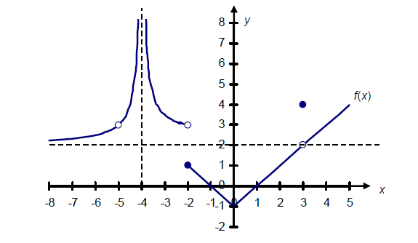**Exemple #1 :** Déterminez les valeurs de x (où x $∈$ $R)$ pour lesquelles la fonction est discontinue.

**Exemple #2 :** Le coût de la consommation quotidienne de x kWh d’un abonnée d’Énergie Nouveau-Brunswick est donné par la fonction : C (x) = $\left\{\begin{aligned}5,32 x+40,64 si x≤30 \\ 7,51 x-25,06 si x >30\end{aligned}\right.$. On veut déterminer si cette fonction est continue lorsque l’on consomme 30 kWh.

**Continuité sur un intervalle**

On a défini la continuité en un point. Voyons maintenant comment on peut étendre cette définition à un intervalle. On dit qu’une fonction, f(x), est continue sur un intervalle ]a, b[ si elle est continue pour tout x $∈$]a, b[. De plus, une fonction, f(x), est continue sur un intervalle [a, b] si elle est continue sur l’intervalle ouvert ]a, b[ et si  et 

**Exemple #3 :** Considérons la fonction f(x) = $\sqrt{4- x^{2}}$. On veut montrer que cette fonction est continue sur [-2, 2].

**Exemple #4 :** On veut déterminer la valeur de la constante k pour laquelle la fonction f(x) = $\left\{\begin{aligned}4x+2 si x≤1 \\ k-x si x >1\end{aligned}\right.$ est continue sur $R.$

|  |
| --- |
| **THÉORÈME 8 : Théorème de la valeur intermédiaire** |
| x  f(x)  f(b)  f(c1) = f(c2) = L  f(a)  a  c1  c2  b  Si *f* est une fonction telle que :  1) *f* est continue sur [a, b];  2) f(a) < L < f(b) {ou f(a) > L > f(b) },  alors au moins un nombre c ∈ ]a, b[ tel que f(c) = L. |
| **Corollaire** |
| x  f(x)  f(b)  f(c1) = f(c2) = f(c3) = 0  f(a)  a  c1  b  c2  c3  Si *f* est une fonction telle que :  1) *f* est continue sur [a, b];  2) *f(a)* et *f(b)* sont de signes contraires,  alors au moins un nombre *c* ∈ ]a, b[ tel que *f(c) =0*. |

**1E : Taux de variation moyen (RAS 3.11)**

Dans la vie de tous les jours, bon nombre de quantités sont variables. Le prix de l’essence, qui ne cesse de fluctuer, la population du Canada qui varie à chaque année ou la température extérieure qui change à tout instant du jour. Ce ne sont que des exemples parmi d’autres quantités qui varient sans cesse.

**Variation d’une fonction**

Il semble donc naturel de vouloir quantifier la variation d’une fonction, c-à-d, de déterminer le changement de la valeur de la variable dépendante par suite de modification de la valeur de la variable indépendante.

**Exemple #1 :** On lance une balle vers le haut à partir d’une hauteur de 1m avec une vitesse initiale de 9,8 m/s. La position de la balle (sa hauteur mesurée en mètres) t secondes après son lancement est donné par la fonction H(t) = -4,9t2 + 9,8t +1. Déterminons la variation de la hauteur de la balle lorsque le temps passe de 0,5 s à 1 s.

La variation d’une fonction continue f(x) sur un intervalle [a , b], notée $∆$ f, est la différence entre la valeur de la fonction à la fin de l’intervalle et la valeur de la fonction au début de l’intervalle, c-à-d $∆$ f= f(b) – f(a). On peut également définir la variation de la variable indépendante, x, notée $∆$ x, sur l’intervalle [a , b] comme étant la longueur de l’intervalle, c-à-d $∆$ x = b – a.

**Exemple #2 :** Soit une population dont la taille N(t) au temps t (en années) est donnée par N(t) = $\frac{200t}{1+t}+60$. Déterminons la variation du temps et la variation de la taille de la population durant la deuxième année.

**Droite sécante et taux de variation moyen**

Une droite sécante est une droite coupant la courbe décrire par une fonction f(x) en un ou plusieurs points. Une sécante passe par les points (a, f(a)) et (b, f(b)) sur une fonction continue f(x). Le taux de variation moyen (pente) $\frac{∆y}{∆x}$ de la fonction f(x) sur l’intervalle [a ,b], TVM [a , b] est défini par $\frac{∆f}{∆x}=\frac{f\left(b\right) - f(a)}{b - a}$ où a < b.



$${TVM}_{[a, b]}=\frac{f\left(b\right)-f(a)}{b-a}$$

**Exemple #1 :** Déterminons l’équation de la droite sécante passant par les points (1, f(1)) et (2, f(2)) situés sur la courbe décrite par la fonction f(x) = x3.

Utilisons maintenant une notation différente pour définir la taux de variation moyen d’une fonction, f(x), sur un intervalle [x, x + $∆$ x], où $∆$ x > 0. En posant x = a et x + $∆$ x = b, nous obtenons :

$${TVM}_{[x, x+∆x]}=\frac{f\left(x+∆x\right)-f(x)}{∆x}$$

**Exemple #2 :** Soit *f(x) = 2x2 + 3*.

a) Calcule Δy si x = 3 et Δx = 2.

b) Calcule TVM[3, 5].

c) Représente graphiquement la courbe de *f*, *Δx, Δy* et la sécante passant par P(3, f(3)) et Q(5, f(5)).

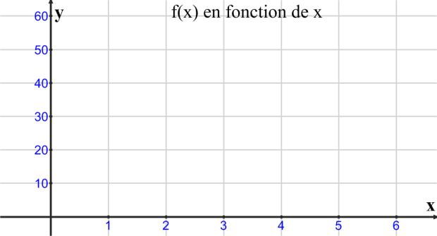

d) Évalue TVM[x, x + Δx] de *f*.

e) Calcule le TVM[-2, 3] en utilisant le résultat en d).

Pour alléger l’écriture, nous pouvons remplacer Δx par h, où h > 0, dans la définition du taux de variation moyen pour ainsi obtenir :

$${TVM}_{[x, x+h]}=\frac{f\left(x+h\right)-f(x)}{h}$$

**Exemple #3 :** Soit *f(x) = 3x3 – 1*.

a) Évalue le taux de variation de *f* sur [x, x + *h*].

b) Évalue le taux de variation moyen sur [2, 2 + h].

c) Utilise le résultat général de TVM[x, x + h] obtenu en a) pour réévaluer TVM[2, 2 + h].

d) Utilise le TVM[x, x + h] évaluer TVM[-1, 4].

**Vitesse moyenne et pente d’une sécante**

x(t)

xf

xi

t

tf

ti

0

P(ti, x(ti))

Q(tf, x(tf))

Δx

Δt

Soit *x* la position d’une particule à l’instant *t*. La vitesse moyenne de cette particule sur un intervalle de temps [ti, tf], notée $v_{[t_{i}, { t}_{f}]}$ est définie comme : $v_{\left[t_{i},{ t}_{f}\right] = \frac{x_{f}-x_{i}}{t_{f}-t_{i}} = \frac{∆x}{∆t}}$

* Encore une fois, *la vitesse moyenne est la pente de la sécante à la courbe* de la trajectoire passant par les points P(ti, xi) et Q(tf, xf). Voir graphique ci-contre.

* La vitesse moyenne est une longueur/temps donc les unités sont : m/s, km/h, m/min, etc.

* La position (le déplacement) d’une particule n’est pas synonyme de distance parcourue.

***Exemple #4***: Une personne parcourt une piste circulaire de 400 m 20 fois. Elle arrête à son point de départ. *distance parcourue* : *déplacement*:

* La position (déplacement) d’une particule est l’évolution d’une particule par rapport à la position initiale.

***Exemple #5***: Pos. initiale : 40 m intermédiaire : 65 m finale : 27 m *déplacement* :

* La vitesse moyenne peut être positive, négative ou nulle.

x(t)

xi = xf

t

tf

ti

0

P

Q

x(t)

x2

x3

t

t2

t3

0

R

Q

x(t)

x2

x1

t

t2

t1

0

P

Q

**1F: Taux de variation instantanée (RAS 3.11)**

**Droite tangente**

L’idée qu’on se fait généralement d’une droite tangente à la courbe décrire par une fonction f(x) en un point (a, f(a)) est celle d’une droite qui ne fait qu’effleurer cette courbe au point (a, f(a)) sans la couper.

L

x

y

P

R1

R2

Q1

Q2

C

L

La droite L est tangente à la courbe C au point P.

Q1

Q2

R1

R2

P

x

y

Dans le cas où la courbe C est une droite, la tangente est confondue avec la droite

Q1

Q2

R1

R2

P

x

y

**L1**

**L2**

C

La position des sécantes donne **L1** lorsque Qi tend vers P par la gauche et donne **L2** lorsque Ri tend vers P par la droite. La courbe C admet-elle une tangente au point P?

**Taux de variation instantanée, dérivée et continuité en un point**

Le taux de variation instantané d’une fonction $f$ au point « $a$  » est égal à la dérivée de la fonction $f$ au point « $a$  », donc :

$${TVI}_{x=a}=f^{'}\left(a\right)=\lim_{h→0}{\frac{f\left(a+h\right)-f\left(a\right)}{h}}$$

$${ f}^{'}\left(a\right)=\lim_{x→0}{\frac{f\left(a+x\right)-f\left(a\right)}{x}}$$

$${ f}^{'}\left(a\right)=\lim_{x→a}{\frac{f\left(x\right)-f\left(a\right)}{x-a}}$$

La dérivée est l’outil mathématique qui permet de déterminer à quel rythme une quantité varie instantanément. Puisque ce concept est si rependu (physique, chimie, biologie, économie, etc.) on lui a attribué une notation et un nom (dérivé).

|  |
| --- |
| **THÉORÈME 1** |
| Si *f* est une fonction dérivable en x = a, c-à-d, que f ‘(a) existe, alors f est continue en x = a. |
| **Corollaire** |
| Si *une fonction f n’est pas continue en x = a, alors elle n’est pas dérivable en x = a.* |

**Exemple #1 :** Trouvons la pente de la tangente de la fonction f(x) = $\frac{1}{x}$ en x = 3. Par la suite, calcule l’équation de cette tangente.

**Exemple #2 :** On lance une balle à partir d’une hauteur de 1 m avec une vitesse initiale de 9,8 m/s. La position de la balle (sa hauteur mesurée en mètres) t secondes après son lancement est donnée par la fonction H(t) = -4,9t2 + 9.8t + 1. Déterminons le taux de variation instantanée de la position lorsque t = 1,5 s.

**Exemple #3 :** Soit une population dont la taille N(t) au temps t (en années) est donnée par N(t) = $\frac{200t}{1+t}+60$. Déterminons le taux de variation instantanée de la taille de la population lorsque t = 1 an.

**1G: La fonction dérivée (RAS 3.11)**

Il y a trois façons d’écrire la définition de la dérivée.

* + lorsque la limite existe.
  + $f^{'}\left(x\right)=\lim_{∆x→0}{\frac{f\left(x+∆x\right)-f\left(x\right)}{∆x}}$ lorsque la limite existe.
  + $f^{'}\left(x\right)=\lim_{t→x}{\frac{f\left(t\right)-f\left(x\right)}{t-x}}$ lorsque la limite existe.

Voici différentes notations pour désigner la fonction dérivée d’une fonction *y = f(x)*:

f’(x), y’, $\frac{dy}{dx}$, $\frac{d}{dx}(y)$, $\frac{df}{dx}$, $\frac{d}{dx}(f)$ ou Dxf.

* * *

* → sont les annotations les plus fréquentes.

Voici les notations pour la fonction dérivée de la fonction *f* au point P(a, f(a)) :

f’(a), y’|x = a, , , , ou Dx = a f.

Quelle est la différence entre f’(a) et f’(x) ?

**Exemple #1 :** Supposons que le coût total de production (en dollars) de Q unités d’un certain produit est donné par la fonction : C(Q) = Q3 – 10Q2 + 40Q + 100. On veut déterminer $\frac{dC}{dQ}$.

**Exemple #2 :** On veut déterminer l’équation de la droite tangente à la courbe (avec 2 formules différentes) décrite par la fonction : f(x) = x2 -1 en x = 2.

**Exemple #3 :** La période T d’un pendule simple (en secondes) de longueur L (en mètres) est donnée par la fonction T(L) = 2 $π\sqrt{\frac{L}{g}}$, où g est la constante de gravitation terrestre. On veut déterminer T ' (0,5).

**1H : Les règles de dérivation (RAS 3.11)**

|  |
| --- |
| **THÉORÈME 1 : Dérivée d’une fonction constante** |
| Si *f(x) = k est une fonction constante, alors f ‘(x) = $\frac{df}{dx}$ = $\frac{d}{dx}(k)$ = 0. Autrement dit, la dérivée d’une fonction constante est nulle.* |
| **THÉORÈME 2 : Dérivée de la fonction identité** |
| Si *f(x) = x est la fonction identité, alors f ‘(x) = $\frac{df}{dx}$ = $\frac{d}{dx}(x)$ = 1. Autrement dit, la dérivée de la fonction identité est égale à 1.* |
| **THÉORÈME 3 : Dérivée du produit d’une constante par une fonction** |
| Si *H(x) = kf(x) où k est une constante et f(x) une fonction dérivable, alors H ‘(x) = $\frac{dH}{dx}$ = $\frac{d}{dx}(kf(x))$ = $k\frac{d}{dx}(f(x))$ = k f ‘(x). Autrement dit, la dérivée du produit d’une constante par une fonction dérivable est le produit de cette constante par la dérivée de la fonction.* |
| **THÉORÈME 4 : Dérivée de la somme de deux fonctions** |
| Si H(x) = f(x) + g(x), *f(x) et g(x) étant deux fonctions dérivables, alors H ‘(x) = $\frac{dH}{dx}$ = $\frac{d}{dx}$ (f (x) + g(x)) = $\frac{d}{dx}$ (f(x) + $\frac{d}{dx}$ (g(x)). Autrement dit, la dérivée d’une somme de deux fonctions dérivables est la somme des dérivées de ces fonctions.* |
| **COROLLAIRE 4.1 : Dérivée de la différence de deux fonctions** |
| Si H(x) = f(x) - g(x), *f(x) et g(x) étant deux fonctions dérivables, alors H ‘(x) = f ‘(x) – g ‘(x).* |
| **COROLLAIRE 4.2 : Dérivée de la somme ou de la différence de n fonctions** |
| Si H(x) = f1(x) f2(x) *f3(x) fn(x), alors H ‘(x) =* f1 ‘(x) f2’(x) *f3’(x) fn’(x),* |
| **THÉORÈME 5 : Dérivée du produit de deux fonctions** |
| Si H(x) = f(x) •g(x), où *f(x) et g(x) sont deux fonctions dérivables, alors H ‘(x) = $\frac{dH}{dx}$ = $\frac{d}{dx}((f\left(x\right)•g(x))$ = $\frac{d}{dx}((f\left(x\right))g\left(x\right)+f(x)\frac{d}{dx}(g(x))$. Autrement dit, la dérivée du produit de deux fonctions est égale au produit de la première fonction et de la dérivée de la seconde auquel on ajoute le produit de la deuxième fonction et de la dérivée de la première.* |
| **COROLLAIRE 5.1 : Dérivée du produit de trois fonctions** |
| Si H(x) = f(x)•g(x)•j(x), où f(x), g(x) et j(x) sont trois fonctions dérivables, alors H ‘(x) = f ‘(x)•g(x)•j(x) + f(x)•g ‘(x)•j(x) + f(x)•g(x)•j’(x). |
| **COROLLAIRE 5.2 : Dérivée du produit de n fonctions** |
| Si H(x) = f1(x) • f2(x) •*f3(x) fn(x), alors H ‘(x) =* f1 ‘(x) • f2(x) •*f3(x) fn(x) +* f1(x) • f2’(x) •*f3(x) fn(x) +* f1(x) • f2(x) •*f3’(x) fn(x) +* f1(x) • f2(x) •*f3(x) fn’(x).* |
| **THÉORÈMES 6 et 7 : Dérivée de la fonction puissance** |
| Si *n est un nombre réel et si f(x) = xn, alors f ‘(x) = $\frac{df}{dx}$ = $\frac{d}{dx}x^{n}$ = nxn – 1là où cette dérivée existe.* |
| **THÉORÈME 8 : Dérivée du quotient de deux fonctions** |
| Si *H(x) = $\frac{f(x)}{g(x)}$, où f(x) et g(x) sont deux fonctions dérivables et g(x) ≠0, alors H ‘(x) = $\frac{dH}{dx}$ = $\frac{d}{dx}\left(\frac{f\left(x\right)}{g\left(x\right)}\right)=$ $\frac{\frac{d}{dx}\left(f\left(x\right)\right)g\left(x\right)-f(x)\frac{d}{dx}(g\left(x\right))}{{(g\left(x\right))}^{2}}$. Autrement dit, la dérivée d’un quotient de fonctions est égale au produit du dénominateur et de la dérivé du numérateur duquel on soustrait le produit du numérateur et de la dérivée du dénominateur, le tout divisé par le carré du dénominateur.* |

**1I: Dérivée de fonctions composées et successives (RAS 3.11)**

**Dérivée de fonctions de la forme [f(x)]n où n $∈R$.**

|  |
| --- |
| **THÉORÈME 10** |
| Si *r est un nombre réel et si f(x) est une fonction dérivable et si H(x) = [f(x)]r, alors H ‘(x) = $\frac{dH}{dx}$ = $\frac{d}{dx}[{f(x)]}^{r}$ = r (f(x)) r – 1● f ‘(x), là où cette dérivée existe.* |

**Exemple #1 :** Si f(x) = $\sqrt[3]{\frac{2x-1}{3-x}}$, calculons f ‘(x).

**Dérivation en chaîne**

|  |
| --- |
| **THÉORÈME 11** |
| Soit f et g deux fonctions dérivables. Si H(x) = (f◦g)(x), c-à-d H(x) = f(g(x)), alors H ‘(x)= f ‘(g(x)) g ‘(x). |

**Exemple #2 :** Déterminons si y = u2 + et u = x4 – 1.

**Dérivées successives**

Quelques fois, on doit dériver à plusieurs reprises. On appel ces dérivées des dérivées successives. Voici quelques notations possibles de dérivée troisième :y’’’, y(3), f‘’’(x), f(3)(x), Voir P.145

***Exemple #3 :*** Soit . Trouve f(4)(x) et f(4)(1/2).

**1J : Dérivation implicite (RAS 3.11)**

Jusqu’à présent, nous avons dérivé des fonctions définies par une équation explicite, c-à-d une équation dans laquelle la variable dépendante est exprimée directement par rapport à la variable indépendante.

Par exemple, l’équation y = x2 + 2x + 1 définit la variable dépendante y en fonction de la variable indépendante x. On écrit f(x) = x2 + 2x + 1. C’est une équation explicite. De même que l’équation u = t + $\sqrt{t}$ définit la variable dépendante u en fonction de la variable indépendante t. On écrit g(t) = t + $\sqrt{t}$.

Ce ne sont pas toutes les équations qui sont explicites. En effet, dans l’équation x2 + y2 = 4, aucune des deux variables n’est exprimée explicitement en fonction de l’autre. Une telle équation est donc une équation implicite. Il ne sera pas toujours aussi simple de transformer une équation implicite en une ou plusieurs équations explicites.

**Exemple #1 :** Soit l’équation implicite x3y2 – 3x2y = 1 – 2x. On veut déterminer $\frac{dy}{dx}$. Il serait assez difficile (mais pas impossible) d’exprimer y en fonction de x.

**1K : Les taux de variations et les taux liés (RAS 3.12)**

Résoudre un problème de taux liés consiste généralement à évaluer le taux de variation instantané d’une variable y par rapport au temps t, soit la dérivée $\frac{dy}{dt}$, à partir du lien existant entre la variable y et d’autres variables dont on connait les taux de variation instantanée par rapport au temps. Ainsi, par exemple, si y = f(x) et si x est en fonction du temps t, alors : $\frac{dy}{dt}$ = $\frac{dy}{dx}$• $\frac{dx}{dt}$. Puisque les variables x et y sont liées, leurs taux de variation par rapport au temps ($\frac{dy}{dt}$ et $\frac{dx}{dt}$) le sont également. Si on connaît un des deux taux, on peut calculer l’autre.

**Exemple #1 :** On remplit une piscine cylindrique de 7,32 m de diamètre à l’aide de tuyau d’arrosage dont le débit est de 1,2 m3/h. Déterminons le rythme auquel augmente la hauteur h de l’eau dans la piscine et le temps nécessaire pour remplir celle-ci si on considère qu’elle est remplie lorsque h = 1,4 m.

**Exemple #2 :** Une échelle de 10 m est appuyée contre le mur d’un édifice. Supposons que l’on pousse le pied de l’échelle vers le mur à une vitesse de 1,5 m/s. Déterminons la vitesse à laquelle se déplace le haut de l’échelle le long du mur lorsque le pied de l’échelle est à 3 m du mur.

**Exemple #3 :** Un étudiant verse de l’eau dans un récipient conique dont la hauteur est de 100 cm et le rayon de 20 cm. Lorsqu’il atteint une hauteur de 5 cm, le niveau d’eau augmente à raison de 2 cm/s. On veut déterminer le rythme auquel le volume d’eau augmente dans le récipient à cet instant.

**Exemple #4 :** Un homme mesurant 1,75 m se dirige vers un lampadaire de 6 m de hauteur à une vitesse de 2 m/s. Déterminons la vitesse à laquelle varie la longueur de l’ombre de cet homme.

**2A : Variations et extremums (RAS 3.12)**

Intuitivement, une fonction atteint un maximum quand elle arrête de monter pour commencer à descendre et elle atteint un minimum quand elle arrête de descendre pour commencer à monter. Visuellement, un maximum correspond à un sommet et un minimum à un creux.

**Les variations (croissance et décroissance)**

Il semble donc naturel d’étudier la croissance et la décroissance d’une fonction afin de pouvoir déterminer d’éventuels maximums et minimums.

* Une fonction f(x) est croissante sur un intervalle I si f(x1) < f(x2) lorsque x1 < x2 pour x1 I et x2 I.
* Une fonction f(x) est décroissante sur un intervalle I si f(x1) > f(x2) lorsque x1 < x2 pour x1 et x2 I.

**Les extremums (maximums et minimums relatifs et absolus)**

* Une fonction f(x) définie sur un intervalle I admet un maximum relatif (ou maximum local) de f(c) en x = c s’il existe un intervalle ouvert ]a, b[ tel que c $∈$]a , b[ et que f(c) ≥ f(x) $∀$ x $∈$]a , b[ $∩$ I.
* Une fonction f(x) définie sur un intervalle I admet un minimum relatif (ou minimum local) de f(d) en x = d s’il existe un intervalle ouvert ]e, g[ tel que d $∈$]e , g[ et que f(d) ≤ f(x) $∀$ x $∈$]e , g[ $∩$ I.
* Le maximum absolu d’une fonction f(x) sur un intervalle I est la valeur maximale atteinte par la fonction sur cet intervalle.
* Le minimum absolu d’une fonction f(x) sur un intervalle I est la valeur minimale atteinte par la fonction sur cet intervalle.

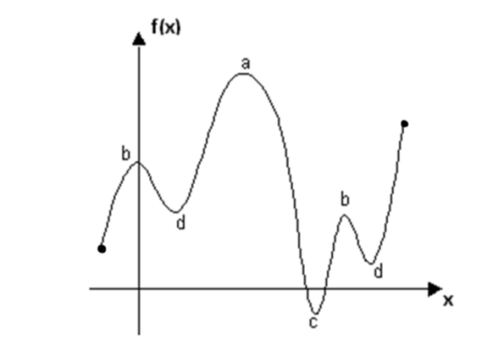**Exemple #1 :** Identifie à l’aide de couleurs et de mots les notions apprises ci-haut avec les deux graphiques ci-dessous.

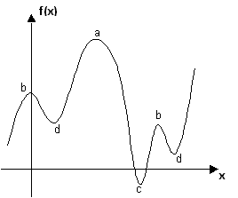

|  |
| --- |
| **THÉORÈME 1** |
| Soit f une fonction continue sur un intervalle ouvert I et soit c $∈$ I. Si f(c) est un maximum relatif (minimum relatif) de f, alors f ‘ (c) = 0 ou f ‘ (c) = $∄$. |

**Analysons les variations à l’aide de la première dérivée**

|  |
| --- |
| **THÉORÈME 2** |
| Soit une fonction f(x) continue sur un intervalle I et dérivable en tout point intérieur de l’intervalle I.   1. Si f ‘ (x) > 0 pour tout point intérieur x $∈$ I, alors f(x) est croissante sur l’intervalle I. 2. Si f ‘ (x) < 0 pour tout point intérieur x $∈$ I, alors f(x) est décroissante sur l’intervalle I. |

Selon la valeur de la variable indépendante, la dérivée d’une fonction peut être soit positive (croissante), négative (décroissante), nulle (point stationnaire) ou ne pas exister (point de rebroussement ou point anguleux).

Soit c $∈$ dom f. Nous disons que c est un nombre critique de f si f ‘(c) = 0 ou si f ‘(c) = $∄$.

Le point (c, f(c)) est un point stationnaire de f si f ‘(c) = 0.

Soit f (x), une fonction définie sur un intervalle ouvert I et c $∈$ I tel que f ‘ (c) = $∄$.

* Le point (c, f(c)) est un point de rebroussement de f si en ce point la tangente à la courbe est verticale et f ‘ (x) change de signe lorsque x passe de c – à c +.
* Le point (c, f(c) est un point anguleux de f si en ce point les portions de courbes admettent deux tangentes distinctes.

**Exemple #2 :** Soit le graphique de la fonction f définie sur ]a, b].

f(x)

x

a

x1

x2

x3

x4

x5

b

a) Quels sont les nombres critiques de f?

b) Trouve les points stationnaires.

c) Y a-t-il un point de rebroussement? Si oui, lequel?

d) Y a-t-il un point de anguleux? Si oui, lequel?

**Analysons les extremums à l’aide de la première dérivée**

|  |
| --- |
| **THÉORÈME 3** |
| Soit f, une fonction continue sur un intervalle ouvert I, et c ∈ I, un nombre critique de f, c’est-à-dire f’(c) = 0 ou f’(c) = .  a) Si f’(x) passe du « + » au « - » lorsque x passe de c- à c+, alors (c, f(c)) est un point maximum relatif de f.  b) Si f’(x) passe du « - » au « + » lorsque x passe de c- à c+, alors (c, f(c)) est un point minimum relatif de f.  c) Si f’(x) ne change pas de signe lorsque x passe de c- à c+, alors (c, f(c)) n’est ni un point maximum relatif ni un point minimum relatif de f. |

**Exemple #3 :** Nomme les nombres critiques de la fonction f ci-dessous.

a

f(x)

x

b

c

d

**Exemple #4 :** Déterminons les extremums relatifs de la fonction g(x) = $\frac{x^{4}}{2}$- $\frac{{4x}^{3}}{3}$.

**Exemple #5 :** Déterminons les extremums relatifs de la fonction h(x) = 3 - $\sqrt[3]{{(4x+2)}^{2}}$.

**Exemple #6 :** Déterminons les extremums relatifs de la fonction continue f(x) = $x^{4}$- 2 $x^{2}$ sur [$-\frac{3}{2}$, 2].

**Exemple #7 :** a) Construis le tableau de variation de la fonction d’après le graphique de f.

i) ii)

f(x)

x

(-5, 3)

(-4, 2)

(-2, 4)

(1, -3)

(3, 3)

(-7, 0)

(-½, 0) 3)

(0, -1)

(5, 0)

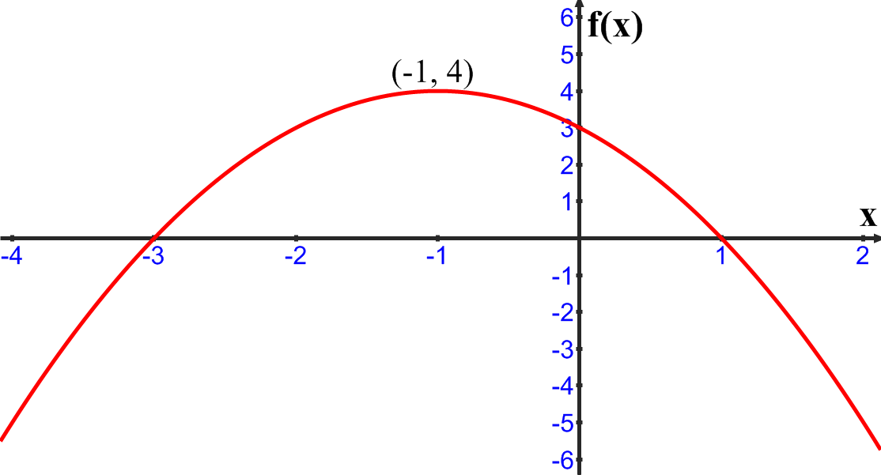

|  |  |
| --- | --- |
| x |  |
| f’(x) |  |
| f |  |

|  |  |
| --- | --- |
| x |  |
| f’(x) |  |
| f |  |

***b)***  Esquisse le graphique de f’ de l’exemple précédent

i) ii)

f’(x)

f’(x)

x

x

**2B : Concavité (RAS 3.12)**

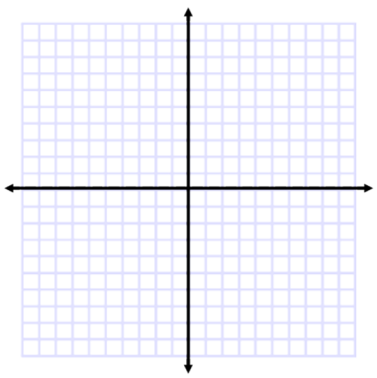 À la section précédente, nous avons déterminé qu’une fonction f(x) est croissante si f ‘(x) > 0 et décroissante si f ‘(x) < 0. Nous avons également déterminé que les extrémums relatifs de la fonction f(x), s’ils existent, se produisent aux extrémités de l’intervalle ou en une valeur critique. Ces résultats ne sont cependant pas suffisants pour réaliser une esquisse de la courbe décrite par la fonction f(x). Voici pourquoi…

Une fonction f(x) est concave vers le haut sur un intervalle ouvert I si la courbe décrite par la fonction f(x) est située au-dessus des droites tangentes sur l’intervalle I.

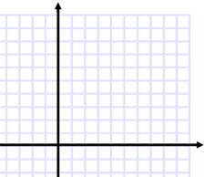Une fonction f(x) est concave vers le bas sur un intervalle ouvert I si la courbe décrite par la fonction f(x) est située au-dessous des droites tangentes sur l’intervalle I.

De façon générale, un point (c, f(c)) de la courbe décrite par la fonction f(x) est un point d’inflexion de f(x) s’il se produit un changement de concavité en x = c.



**Analysons la concavité à l’aide de la dérivée seconde**

|  |
| --- |
| **THÉORÈME 4** |
| Soit une fonction f continue sur [a, b] telle que f’’ ∃ sur ]a, b[.  a) Si f ’’(x) > 0 sur ]a, b[, alors la courbe de f est concave vers le haut sur [a, b].  b) Si f ’’(x) < 0 sur ]a, b[, alors la courbe de f est concave vers le bas sur [a, b]. |
| **THÉORÈME 5** |
| Soit f, une fonction continue en x = c.  Si f ’’(c) = 0 ou f ’’(c) = , alors le point (c, f(c)) est un point d’inflexion de f ⬄ f ’’(c) change de signe autour de c, c’est-à-dire lorsque x passe de c- à c+. |
| **THÉORÈME 6** |
| Soit une fonction f et c un nombre critique de f, tel que f’(c) = 0.  a) Si f ’’(c) < 0, alors (c, f(c)) est un point maximum relatif de f.  b) Si f ’’(c) > 0, alors (c, f(c)) est un point minimum relatif de f.  c) Si f ’’(c) = 0 ou f ’’(c) = , alors nous ne pouvons rien conclure. |

**Exemple #1:** Soit le graphique de la fonction f. Vérifie le signe de f ’’ pour trouver les points d’inflexion.

a

f(x)

x

b

c

d

(a, f(a))

(b, f(b))

(c, f(c))

(d, f(d))

**Exemple #2 :** Déterminons les intervalles de concavités vers le haut et vers le bas de la fonction f(x) = -x4 – x3+ 3x2 sur .

**2C: Analyse de fonctions (RAS 3.12)**

L’analyse complète d’une fonction f(x) comporte 6 étapes :

1. Déterminer le domaine de la fonction f(x).
2. Rechercher les asymptotes à la courbe décrite par la fonction f(x).
3. Déterminer les valeurs critiques de la fonction f(x), c-à-d les valeurs de x $∈$ Domf pour lesquelles f ‘(x) = 0 ou f ‘(x) = $∄$.
4. Déterminer les valeurs de x $∈$ Domf susceptibles de produire despoints d’inflexion, c-à-d les valeurs x $∈$ Domf  pour lesquelles f ‘’(x) = 0 ou f ‘’(x) = $∄$.
5. Construire le tableau des signes en plaçant par ordre croissant les valeurs de x correspondant aux asymptotes verticales (étape 2), les valeurs critiques de f(x) (étape 3) ainsi que les valeur de x susceptibles de produire un point d’inflexion (étape 4), et en gardant une colonne pour chaque sous-intervalle qu’elles délimitent. Grâce aux signes des dérivées première et seconde sur chacun de ces sous-intervalles, on peut déterminer les intervalles de croissances (f ‘(x) > 0), les intervalles de décroissances (f ‘(x) < 0) ainsi que les intervalles de concavité vers le haut (f ‘’(x) > 0) ainsi que les intervalles de concavité vers le bas (f ‘’(x) < 0) de la fonction f(x). Ce tableau permet également de déterminer les extremums (maximums ou minimums, relatifs ou absolus) de même que les points d’inflexion de la fonction f(x).
6. Faire l’esquisse de la courbe décrite par la fonction f(x) en utilisant les informations consignées dans le tableau des signes construit à l’étape 5.

**Exemple #1 :** Effectuons l’analyse complète de la fonction g(x) = $\frac{x^{4}}{2}$- $\frac{4x^{3}}{3}$.

|  |  |  |  |  |  |  |  |
| --- | --- | --- | --- | --- | --- | --- | --- |
|  |  |  |  |  |  |  |  |
|  |  |  |  |  |  |  |  |
|  |  |  |  |  |  |  |  |
|  |  |  |  |  |  |  |  |
|  |  |  |  |  |  |  |  |

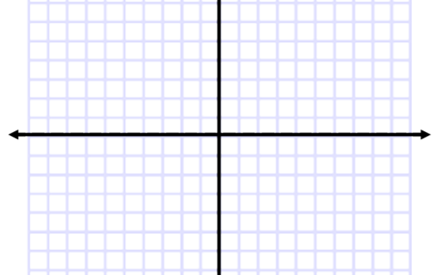

**Exemple #2 :** Effectuons l’analyse complète de la fonction f(x) = $x^{\frac{2}{3}}$ (2 – x).

|  |  |  |  |  |  |  |  |
| --- | --- | --- | --- | --- | --- | --- | --- |
|  |  |  |  |  |  |  |  |
|  |  |  |  |  |  |  |  |
|  |  |  |  |  |  |  |  |
|  |  |  |  |  |  |  |  |
|  |  |  |  |  |  |  |  |



|  |  |  |  |  |  |  |  |
| --- | --- | --- | --- | --- | --- | --- | --- |
|  |  |  |  |  |  |  |  |
|  |  |  |  |  |  |  |  |
|  |  |  |  |  |  |  |  |
|  |  |  |  |  |  |  |  |
|  |  |  |  |  |  |  |  |

**Exemple #3 :** Effectuons l’analyse complète de la fonction f(x) = $\frac{2x^{2}-1}{x^{2}+4}$.





**2D: Optimisation (RAS 3.13)**

Que ce soit en matière de temps, de profit, de coût ou de consommation, l’être humain cherche l’efficacité, et par le fait même, les valeurs extrêmes (maximum et minimum) prises par une fonction décrivant un phénomène. Après avoir formulé un modèle mathématique (une fonction) décrivant un contexte particulier, on peut recourir au calcul différentiel pour répérer ces valeurs extrêmes, qui se trouvent habituellement aux valeurs où la dérivée change de signe et devient alors nulle.

Voici une procédure pour résoudre un problème d’optimisation d’une fonction continue sur un intervalle fermé :

* Lire attentivement le problème.
* Nommer les différentes variables en jeu.
* S’il y a lieu esquisser un schéma décrivant le contexte et y consigner les variables en jeu.
* Déterminer la variable à optimiser.
* Exprimer la variable à optimiser (la variable dépendante) en fonction d’une seule autre variable (la variable indépendante).
* Déterminer le domaine de la fonction à optimiser, c-à-d, les valeurs de la variable indépendante qui sont plausibles dans le contexte.
* Dériver la fonction à optimiser et déterminer les valeurs critiques qui font partie du domaine.
* Déterminer le maximum (ou le minimum) de la fonction en l’évaluant aux extrémités de l’intervalle ainsi qu’aux valeurs critiques (dérivée première ou seconde).
* Répondre à la question posée dans l’énoncé du problème.

**Exemple #1 :** Déterminer la quantité minimale de carton nécessaire pour fabriquer une boîte rectangulaire à base carrée ouverte sur le dessus et dont le volume est de 500 cm3.

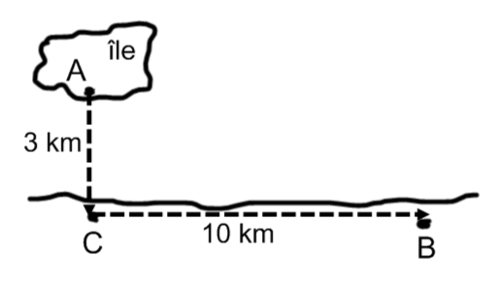**Exemple #2 :** On veut alimenter en électricité une île en reliant un point A situé sur l’île au réseau électrique déjà existant situé en un point B sur la rive, comme le montre la figure ci-dessous. Il y a plusieurs façon de procéder, mais on doit trouver la solution qui minimisera les coûts d’installation de la ligne électrique, sachant qu’il en coûte 2 fois plus cher du kilomètre pour passer la ligne électrique sous l’eau que sur la terre ferme.

**2E: Dérivée des fonctions exponentielles (RAS 3.11)**

|  |
| --- |
| **THÉORÈME 1** |
| Si H(x) = c x, où c $∈$]0 , $∞$ [ et c ≠ 1, alors H ‘(x) = c x ln c. |

**Exemples #1 :** a) f(x) = 11x b)  c) g(x) = (2x – 2x4)5

|  |
| --- |
| **THÉORÈME 2** |
| Si H(x) = c f(x), où c $∈$]0 , $∞$ [ et c ≠ 1, et f est une fonction dérivable, alors H ‘(x) = c f(x) ln c f ‘ (x). |

**Exemples #2 :** a)  b) 

|  |
| --- |
| **THÉORÈME 3** |
| Si H(x) = e x, alors H ‘(x) = e x . |
| **THÉORÈME 4** |
| Si H(x) = e f(x), où f est une fonction dérivable, alors H ‘(x) = e f(x) f ‘ (x). |

**Exemples #3 :** a) f(x) = 3x5ex b) y=

c) f(x) =2 $e^{{-x}^{3}}$ d) v(t) = $e^{5t^{e}-e^{t}}$

**2F: Dérivée des fonctions logarithmiques (RAS 3.11)**

**Dérivée de fonctions logarithmiques**

|  |
| --- |
| **THÉORÈME 5** |
| Si H(x) = ln x, alors H ‘(x) = $\frac{1}{x}$. |
| **THÉORÈME 6** |
| Si H(x) =ln f(x), où f est une fonction dérivable, alors H ‘(x) = $\frac{1}{f(x)}$ f ‘(x) = $\frac{f '(x)}{f(x)}$ |

**Exemples #1** : a) f(x) = 2x3ln x b) g(t) = ln(2t3 + 9t) c) 

|  |
| --- |
| **THÉORÈME 7** |
| Si H(x) = loga x, alors H ‘(x) = $\frac{1}{xln a}$. |
| **THÉORÈME 8** |
| Si H(x) =loga f(x), où f est une fonction dérivable, alors H ‘(x) = $\frac{f '(x)}{f\left(x\right)\ln{a}}$ |

**Exemples #2 :** a) m(w) = log11w b) c(x) = (7 – x7)log x c) 

d) y = log5(2x4 + 3) e) f(x) = ln4(e2x + ln3x) f) g(c) = ln(log c2)

**2G: Dérivée des fonctions sinus et cosinus (RAS 3.11)**

|  |
| --- |
| **THÉORÈME 1** |
| Si H(x) = sin x, alors H ‘(x) = cos x. |
| **THÉORÈME 2** |
| Si H(x) = sin f(x), où f est une fonction dérivable, alors H ‘(x) = f ‘(x) cos f(x) |

**Exemples #1 :** a) f(x) = x3sin x b) g(v) = (sin v)4 d) m(g) = sin3g3 e) x(t) = sin(2t5 – sin t)

|  |
| --- |
| **THÉORÈME 3** |
| Si H(x) = cos x, alors H ‘(x) = -sin x. |
| **THÉORÈME 4** |
| Si H(x) = cos f(x), où f est une fonction dérivable, alors H ‘(x) = - f ‘(x) sin f(x) |

**Exemples #2 :** a) f(x) = sin(cos x) b) H(r) = cos (r cos r) c) y = [cos(2x5 + x3)]4

**2H: Dérivée de la fonction tangente (RAS 3.11)**

|  |
| --- |
| **THÉORÈME 5** |
| Si H(x) = tan x, alors H ‘(x) = sec2 x. |
| **THÉORÈME 6** |
| Si H(x) =tan f(x), où f est une fonction dérivable, alors H ‘(x) = f ‘(x) sec2 f(x) |

**Exemples #1 :** a)  b)  c) f(x) = x5 tg x2

**2I: Règle de l’Hospital (RAS 3.11)**

**Pourquoi l’appelle-t-on ainsi?**

La règle porte le nom d'un mathématicien français du XVIIe siècle, [Guillaume François Antoine, marquis de L'Hôpital](http://fr.wikipedia.org/wiki/Guillaume_Fran%C3%A7ois_Antoine,_marquis_de_L%27H%C3%B4pital), qui a publié l'*Analyse des infiniment petits pour l'intelligence des lignes courbes* (1696), premier livre de calcul différentiel à avoir été écrit en français. (Source : Wikipedia)

**La règle de l’Hospital** : $\lim_{x→a}{\frac{f(x)}{g(x)}}=\lim_{x→a}{\frac{f^{'}(x)}{g^{'}(x)}}$

On utilise la règle de l’Hospital pour lever des indéterminations de la forme $\frac{0}{0}; \frac{±∞}{±∞};+ ∞-∞;0*±∞; 0^{0}; {\left(+∞\right)}^{0} ou 1^{±∞}$ 
 .

**Exemples :**

Évalue les limites suivantes :

$\lim_{x→2}{\frac{x^{4}-5x^{3}+6x^{2}+4x-8}{x^{4}-6x^{3}+12x^{2}-8x}}$

$\lim_{x→0^{+}}{\frac{\ln{x}}{1/x}}$

$\lim_{x→0}{\frac{\cos{x-1}}{x^{2}}}$

**2J: Les primitives et les intégrales indéfinies (RAS 3.14)**

Dans les cours précédents, nous avons vu qu’à partir d’une fonction f, il était possible de trouver une nouvelle fonction f ‘ appelée dérivée de f. Nous verrons maintenant comment procéder de façon inverse, c’est-à-dire comment trouver une fonction dont la dérivée est donnée ; c’est ce qu’on appelle intégrer.

Une fonction F est appelée primitive (ou antidérivée) d’une fonction f si F ‘(x) = f(x).

**Exemples #1 :** Voici quelques exemples de primitives :

1. F(x) = 2x4 + e5x est une primitive de f(x) =
2. F(x) = 7 $\sqrt{x}$ + 5 est une primitive de f(x) =
3. F(x) = 6 sin (3x) est une primitive de f(x) =

**Exemple #2 :** Vérifions qu’une fonction f peut avoir une infinité de primitives :

Écris différentes primitives de f(x) = 6x5.

Nous appelons intégrale indéfinie de la fonction f(x), notée $\int{f\left(x\right)dx}$, toute expression de la forme F(x) + C, où F(x) est une primitive de f(x) et C $∈$ $R$. Ainsi, $\int{f\left(x\right)dx}$ = F(x) + C, si F ‘(x) = f(x).

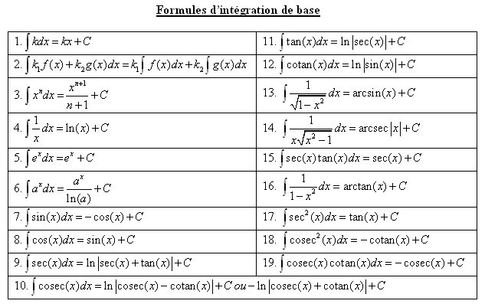

**Exemples #3 :** Calculons les intégrales suivantes.

1. $\int{x^{9}}$ dx
$\int{dx}$

2. $\int{\frac{1}{\sqrt[3]{t^{2}}}}$ dt
3. $\int{3x^{7}}$ dx
4. $\int{(3e^{x}+\frac{\sec^{2}x}{4})}$ dx
5. $\int{{(x}^{3}-3^{x})}$ dx
6. $\int{(x^{4}+8x^{2}+16)x^{\frac{1}{3}}}$ dx
7. $\int{(\frac{4x^{3}-5x+1 }{x^{2}})}$ dx
8. $\int{\tan^{2}}θ$ d $θ$

**2K: L’aire de polygones et les sommes de Riemann (RAS 3.14)**

Comment déterminer l’aire sous la courbe d’une fonction? Lorsque la courbe est une droite, déterminer l’aire sous celle-ci est assez simple, on n’a qu’à avoir recours à des formules d’aires élémentaires.

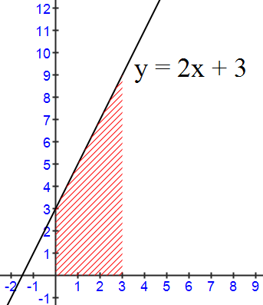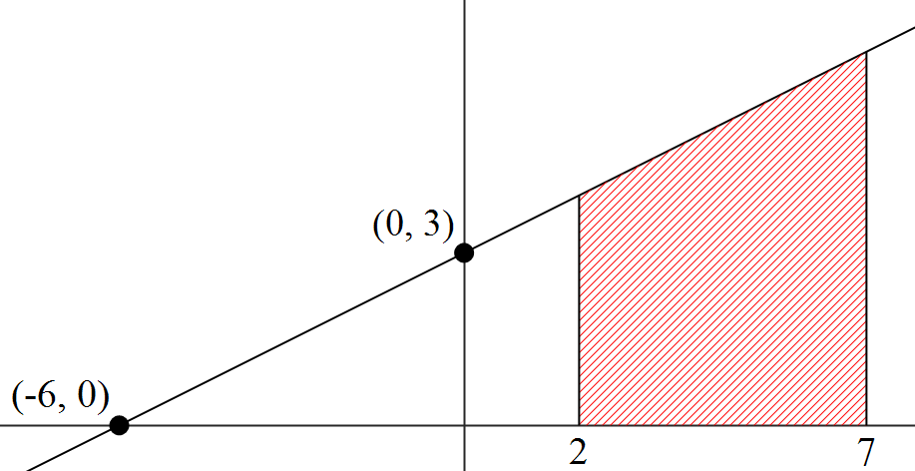**Exercice 1 :** Pour chaque courbe, détermine l’aire de la région ombragée.

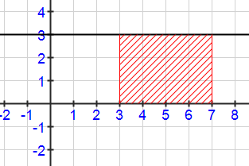a) b) c)

**Exercice 2 :** Détermine les trois fonctions (les primitives) dont les dérivées sont les courbes représentées à l’exercice 1.

**Exercice 3 :** Évalue la différence des valeurs des fonctions déterminées à l’exercice 2 aux bornes de région ombragée de l’exercice 1. Que remarques-tu?

**Activité 1 :** Trouver l’aire supérieure et inférieure d’une fonction (l’aire approximative sous la courbe).

Ainsi, lorsque f est continue et non négative sur [a , b], les **sommes de Riemann** donnent une approximation de l’aire sous la courbe de f. Il suffit d’augmenter indéfiniment le nombre de rectangles (n → + $∞$), tout en s’assurant que la longueur de la base de chaque rectangle tend vers zéro.

**2L: Introduction aux intégrales définies (RAS 3.14)**

Soit f une fonction définie sur [a , b] et P une partition {x0, x1, …, xn} quelconque de [a , b]. Nous définissons l’intégrale définie de f sur [a , b], notée $\int_{a}^{b}{f\left(x\right)dx}$, comme suit :

$\int_{a}^{b}{f\left(x\right)dx}$ = $\lim_{(\max{}∆xi)→0}{\sum_{i=1}^{n}{f(ci)∆xi}}$, si cette limite existe.

Nous disons alors que f est intégrable, au sens de Riemann, sur [a , b] et nous appelons a la borne inférieure de l’intégrale définie et b la borne supérieure de l’intégrale définie.

L’intégrale définie est un nombre réel, c’est-à-dire $\int_{a}^{b}{f\left(x\right)dx}$ = L où L $∈R$, alors que l’intégrale indéfinie est une famille de fonctions, c’est-à-dire $\int{f\left(x\right)dx}$ = F(x) + C où F ‘(x) = f(x).

|  |
| --- |
| **THÉORÈME 1** |
| Si f est une fonction continue sur [a , b], alors f est une fonction intégrable sur [a , b]. |

Pour toute fonction f intégrable, $\int_{a}^{a}{f\left(x\right)dx=0}$, pour tout a $∈$ dom f. Également, pour toute fonction f intégrable sur [a , b], $\int_{b}^{a}{f\left(x\right)dx}$ = $-\int_{a}^{b}{f\left(x\right)dx}$.

**Exemples #1 :** a) $\int_{2}^{2}{\left(x+4\right)dx=}$ b) $\int_{7}^{9}{f\left(x\right)dx=10 }$

|  |
| --- |
| **THÉORÈME 2** |
| Si f est une fonction continue sur [a , b] et c $∈$]a , b[, alors $\int_{a}^{b}{f\left(x\right)dx}$ = $\int_{a}^{c}{f\left(x\right)dx}$ + $\int_{c}^{b}{f\left(x\right)dx}$. |

**Exemples #2 :** Soient f(x) et g(x) des fonctions telles que $\int_{1}^{6}{f\left(x\right)dx}=9$, $\int_{6}^{12}{f\left(x\right)dx}= 4$ et $\int_{6}^{12}{g\left(x\right)dx}=9$. Que valent les intégrales suivantes?

a) $\int_{12}^{6}{g\left(x\right)dx}$ b) $\int_{1}^{12}{f\left(x\right) dx}$ c) $\int_{6}^{12}{\left[3f\left(x\right)-2g(x)\right]dx}$

**2M: Le théorème fondamental du calcul (RAS 3.14)**

Si f(x) est continue sur $\left[a, b\right]$ et que F(x) est une primitive de f(x) (C’est-à-dire que F’(x) = f(x) $∀ x ∈\left[a, b\right]$), alors $\int_{a}^{b}{f\left(x\right)dx}=F\left(b\right)-F\left(a\right)$.

**Exemples #1 :** Évaluons, à l’aide du théorème fondamental du calcul.

$\int_{2}^{5}{\left(3x^{2}+4x\right)dx}$

$\int_{0}^{π}{\left(sinθ+cosθ\right)dθ}$

Dorénavant, nous n’écrirons plus la constante d’intégration dans le calcul des intégrales définie. Nous utilisons la notation suivante pour calculer les intégrales définies :

**Exemples #2 :** Évaluons les intégrales définies suivantes.

$\int_{1}^{4}{(\sqrt{x}-\frac{4}{\sqrt{x}})dx}$

$\int_{0}^{2π}{sinθ dθ}$

**2N: Le calcul d’aires à l’aide de l’intégrale définie (RAS 3.14)**

**Aire de régions délimitées par une courbe et un axe**

* 1er cas : Aire sur un intervalle [a , b] donné

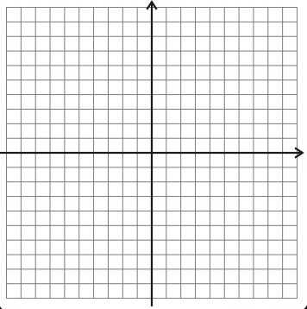**Exemple #1 :** Soit f(x) = -x2 + 2x + 5 sur [1 , 3]. Évaluons l’aire de la région comprise entre la courbe de f et l’axe des x, x = 1 et x = 3, à l’aide de l’intégrale définie.

**Exemple #2 :** Déterminons à l’aide de l’intégrale définie, l’aire de la région fermée et comprise entre la courbe définie par x = y2 + 1 et l’axe des y, y = -2 et y = 3.

**Exemple #3 :** Calculons l’aire $A_{\frac{π}{2}}^{2π}$ de la région délimitée par y =2 + sin x, y = 0, x = $\frac{π}{2}$ et x = 2 $π$.

* 2e cas : Aire sur un intervalle [a , b] à déterminer

**Exemple #4 :** Soit la région définie par y = -x2 -2x + 8. Calculons l’aire de la région fermée limitée par cette courbe et l’axe des x.



**Exemple #5 :** Soit la fonction définie par = 1 – y4. Calculons l’aire de la région fermée limitée par cette courbe et l’axe de y.



**Aire de régions fermées comprises en deux courbes**

Voici les étapes à suivre pour déterminer l’aire entre les courbes y1 et y2 (ou x1 et x2) sur un intervalle donné ou à déterminer.

1. Déterminer les points d’intersection des deux courbes.
2. Représenter les régions ainsi qu’un élément de l’aire sur chacune des régions. Cette représentation nous permet de déterminer si la hauteur du rectangle est (y1 – y2) ou bien (y2 – y1), de haut en bas ou la largeur du rectangle (x1 – x2) ou bien (x2 – x1), de droite à gauche.
3. Évaluer l’aire de chacune des régions à l’aide de l’intégrale définie et en faire la somme pour trouver l’aire totale.

**Exemple #6 :** Déterminons l’aire de la région fermée délimités par y1 = x2 – 6x + 8 et y2 = x – 5 lorsque x $∈$ [1 , 6].



**Exemple #7 :** Déterminons l’aire de la région fermée délimités par x1 = -y et x2 = 6y – y2 lorsque y $∈$ [1 , 7].



**Exemple #8 :** Déterminons l’aire A de la région fermée délimités par y1 = x2 – 4 et y2 = 14 – x2.



**Exemple #9 :** Évaluons l’aire A de la région fermée comprise entre la courbe de f et l’axe de x si f(x) = x3 – x2 – 6x.



**Exemple #10 :** La vitesse d’un objet se déplaçant sur une droite est définie par v(t) = -t2 + t + 6 où t [0s ; 4s] et v(t) en m/s. Déterminons la distance D parcourue oar cet objet entre 0 et 4 s.

